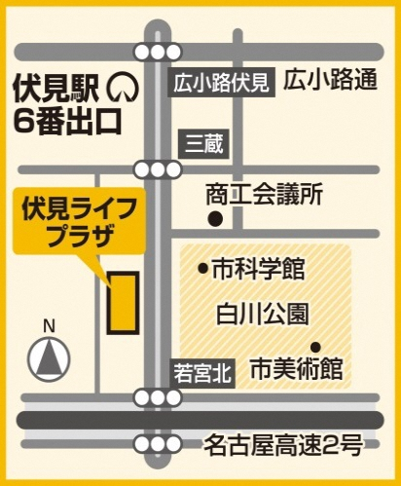
申込方法
主 催
問合せ
TEL：052-684-7017 FAX：052-684-7018
E-mail:a6847017@shiminkeizai.city.nagoya.lg.jp
ホームページ：http://www.jinken.city.nagoya.jp/
地下鉄 伏見駅 6番出口より 南へ徒歩７分
※駐車場・駐輪場はございませんので、会場へは公共交通機関をご利用ください。
名古屋市、名古屋市教育委員会
休館日：月曜日
（休日の場合はその直後の平日）
〒460-0008 名古屋市中区栄一丁目23-13伏見ライフプラザ12階
会 場
12階
電話・ＦＡＸ・電子メールにてお申込みください。
ＴＥＬ：０５２－６８４－７０１７ ＦＡＸ：０５２－６８４－７０１８
電子メール：a6847017@shiminkeizai.city.nagoya.lg.jp
＜参加申込書＞ ※ 申込開始：7月19日（金）9：00から
名前 | ①児童 |  |  |  | 学年 | （ ）年生
 | ②保護者 |  |  |  | 年代 | （ ）歳代
住所 | 〒
通学先の所在地の区名  （市外にお住まいの方のみご記入ください） |  |  |  | 区 | 電話番号
参加希望の講座  (○をつけてください)  ・複数講座参加可能です。 |  | ８月２３日（金） | 「やってみよう！ミニシューズづくり」  講師：吉田 恭澄雄 さん
 |  | ８月２５日（日） | 「タイ文化＆セパタクローボールづくり」  講師：宇佐見 スパポーン さん
ご記入いただいた事項は、本セミナーの運営を目的として使用し、他の目的で使用することはございません。
・難聴者用磁気ループシステム対応
磁気ループとは、難聴者や高齢者など、広い会場で音声を正確に聞くことが苦手な方向けに、
補聴器による聞こえ方をサポートするシステムです。

なごや人権啓発センターソレイユプラザなごや 研修室
〒460-0008 名古屋市中区栄一丁目23-13伏見ライフプラザ12階
会 場
地下鉄 伏見駅 6番出口より 南へ徒歩７分
※駐車場・駐輪場はございませんので、会場へは公共交通機関をご利用ください。
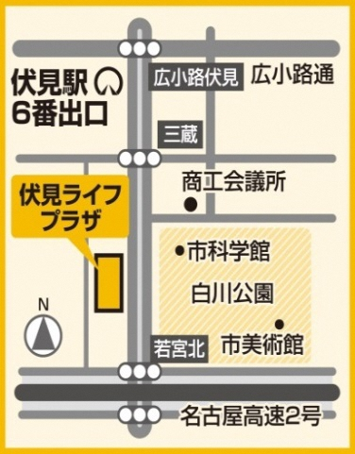
12階

TEL：052-684-7017 FAX：052-684-7018
問合せ
E-mail:a6847017@shiminkeizai.city.nagoya.lg.jp
ウェブサイト：http://www.jinken.city.nagoya.jp/
主 催
名古屋市、名古屋市教育委員会

